**清明节扫墓少先队员代表发言稿**

**新北区九里小学五（1）班 贡鑫怡**

尊敬的老师、全体少先队员们：大家上午好！

在清明节即将到来之际，我们高年级的少先队员怀着崇敬的心情来到了横大路桥烈士纪念碑前，为那些牺牲的烈士拂去尘土，缅怀烈士的丰功伟绩。

曾几何时，在漫长的革命斗争岁月中，有多少英雄儿女，为着民族的解放，人民的幸福，把鲜血洒在家乡和异乡的土地上。他们中有的千古留名，有的却连姓名也不知道。但他们都是为了一个共同的目标走到一起，那就是为了共产主义事业奋斗终生。为了革命，先烈们抛头颅、洒热血，前仆后继，在敌人面前宁死不屈，一身傲骨，表现了大无畏的英雄气概，为我们后人树立了光辉的榜样。他们是我们的骄傲，是我们的光荣。

小时候，妈妈常说，我们的红领巾是革命先烈的鲜血染红的。那时候，我还不太了解其中的含义。现在，我长大了，也渐渐懂了，正是烈士们用鲜血和生命换来了我们的幸福生活，换来了今天的和平和安宁。虽然离硝烟滚滚、战火纷飞的年代很远了，也许无法体会那时的艰辛，但我们已经明白了“幸福”的来之不易。

同学们，我们是祖国的未来和希望，肩负着祖国现代化建设的重任。虽然我们在前进的道路上随时有艰险和困难，但我们要永远铭记和颂扬革命先烈的事迹，好好学习，天天向上，以顽强毅力和拼搏精神，随时迎接困难的挑战。

青山肃立，绿水长歌。我们一定不辜负烈士们的遗愿，踏着烈士们的足迹奋勇向前，为祖国的强大和社会的和谐作出应有的贡献！

谢谢大家！

2018.4.3

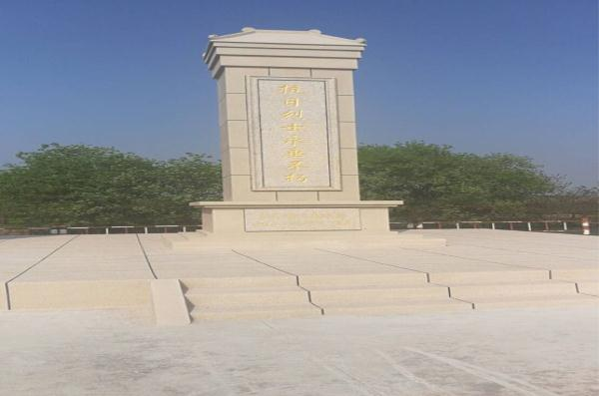

**恒大路桥烈士纪念碑**

